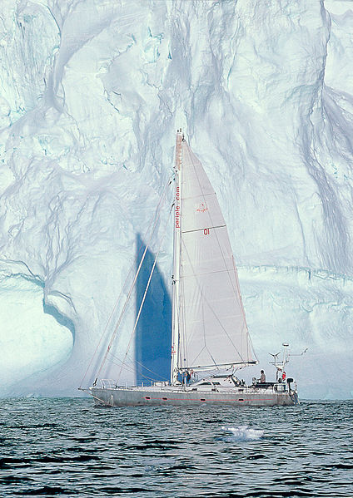
Un système d’alarme
Voilier dans les glaces polaires
Source : https://fr.wikipedia.org/wiki/Fichier:Atka_le_voilier_des_glaces.jpg

Contexte :

Des bateaux sont utilisés pour des expéditions scientifiques ou des croisières dans les régions polaires.
Il est nécessaire d’embarquer de l’eau douce pour le voyage. Or, il fait très froid si près des pôles. L'eau pourrait s’y solidifier et endommager les réservoirs utilisés pour la stocker.
Vous devez concevoir et tester un dispositif d’alarme en vous aidant des documents mis à votre disposition ci-dessous et en réalisant toutes expériences que vous jugeriez nécessaires.

Doc 1 : La chaîne du froid : adoptez les bons réflexes !
Source : https://www.economie.gouv.fr/dgccrf/Publications/Vie-pratique/Fiches-pratiques/Chaine-du-froid

Respecter la chaîne du froid, c’est assurer le maintien constant des aliments réfrigérés ou surgelés à une température, positive ou négative selon le cas, conforme à la réglementation ou à leur étiquetage.
Ce processus permet aux produits de conserver leurs qualités et de les garder sains, du stade de la production jusqu’à la cuisine.
Le froid limite, voire stoppe, la prolifération des micro-organismes qui peuvent être à l’origine d’intoxications alimentaires.
Les températures maximales de conservation des denrées alimentaires périssables réfrigérées, congelées sont fixées par la réglementation, sous la responsabilité du professionnel. Il convient, dans tous les cas, de respecter la température indiquée sur l'étiquette.
À titre indicatif, ces températures sont les suivantes pour les différentes catégories de denrées alimentaires :

Catégorie de denrées | Températures de conservation
Poissons, crustacés et mollusques cuits, viandes cuites, produits en cours de décongélation, produits frais entamés, plats cuisinés maison élaborés à l’avance, etc. | 0°C à + 4°C
Viandes crues, poissons non cuits, charcuteries, pâtisseries à la crème, produits frais au lait cru, fromages découpés, etc. | + 4°C maximum
Fruits et légumes prêts à l'emploi | + 4°C
Produits laitiers frais, œufs, desserts lactés, beurres et matières grasses, etc. | + 6°C à + 8°C
Tout aliment congelé | - 12°C
Tout aliment surgelé, glaces, crèmes glacées et sorbets | - 18°C

Pour aider les particuliers à respecter la chaîne du froid, certains constructeurs de réfrigérateurs équipent leurs appareils d’un « détecteur de porte ouverte ». Une alarme retentit si la porte du réfrigérateur reste ouverte trop longtemps.

Doc 2 : L'alarme « Porte ouverte » d'un réfrigérateur
Source : https://www.tinkercad.com

Pour éviter toute rupture de la chaîne du froid, un réfrigérateur peut être équipé d’une alarme qui se déclenche lorsque la température de conservation des aliments est dépassée.
Le programme ci-contre contrôle le déclenchement de l’alarme.

Aides :
Le bloc demande au programme de communiquer avec la carte.

Les boucles conditionnelles :

- L’instruction « If… then… » traduite par « si… alors… » permet d’exécuter certaines instructions seulement dans le cas où une condition est vérifiée : « Si condition alors instructions ».

- L’instruction conditionnelle : « If… then… else… » traduite par « si… alors… sinon… » est une boucle conditionnelle permettant d’exécuter certaines instructions dans le cas où une condition est vérifiée, elle précise aussi les instructions à appliquer dans le cas où la condition n’est pas vérifiée : « Si condition alors instructions sinon instructions ».

Doc 3 : Dessin du montage légendé modélisant l'alarme « Porte ouverte »
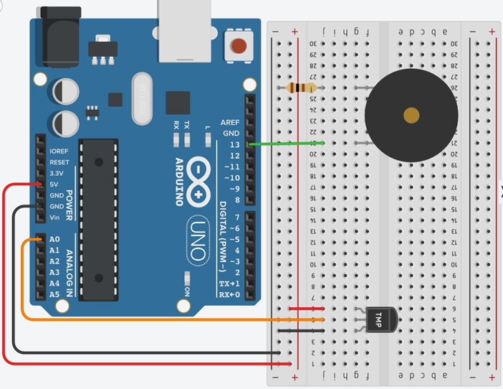

Buzzer
Capteur de température

Résistance
de 100 ohms

Carte d’acquisition

Plaquette

Source : https://www.tinkercad.com

Cliquer sur l’image ci-dessus ou saisir l’adresse suivante https://frama.link/alarme_porte_ouverte dans votre navigateur pour accéder à la simulation.

